Торжественное открытие программы «Пермское долголетие» состоялось в Горнозаводской центральной библиотеке!

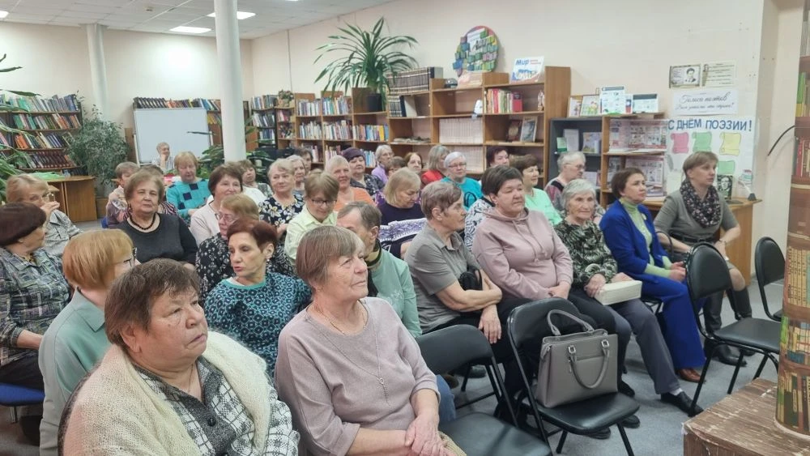

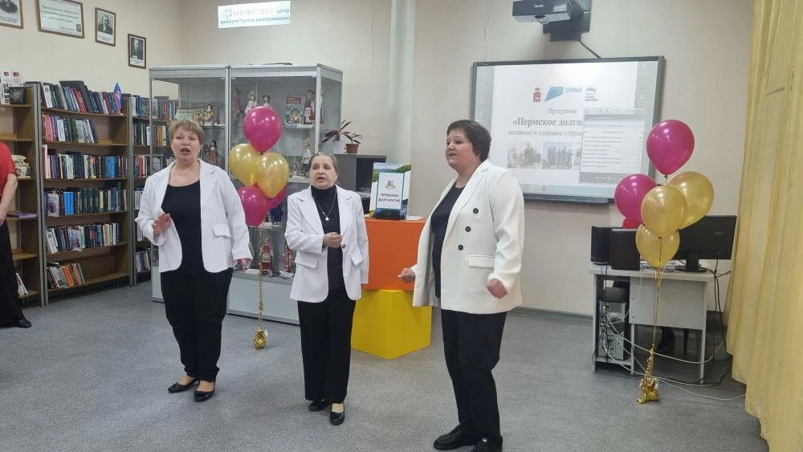

08.04.2026г в тёплой и дружеской атмосфере, мы дали старт важной инициативе, призванной сделать жизнь старшего поколения насыщеннее, ярче и активнее!
В программе открытия было много запоминающихся моментов:
Прекрасные песни от вокального коллектива «Подруги» задали торжественный тон событию.
Тёплые слова приветствия прозвучали от:
Заместителя главы Горнозаводского муниципального округа по социальной политике Жариковой Веры Владимировны,
начальника отдела территориального управления Министерства труда и социального развития Пермского края Митрохиной Надежды Дмитриевны,
председателя общественной организации ветеранов Борисовой Альфиры Шайдулловны и других почётных гостей.
Символическим жестом стало создание «Книги программы „Пермское долголетие“». Каждый выступающий вложил в неё лист с важным словом: «забота», «надёжность», «мудрость», «пространство», «творчество», «гармония», «память», «слово» и «интеллект» — и это было по-настоящему трогательно!
Мы подробно познакомились с направлениями программы:
- творческие мастерские,
- краеведческие экскурсии,
- музыкально-литературные гостиные,
- интеллектуальные игры,
- психологические тренинги.
Кураторы направлений поделились планами и успехами — было очень вдохновляюще! А ещё мы провели небольшие викторины и разыграли призы — гости с удовольствием приняли участие.
В завершение мероприятия все участники сделали общее фото с нашей символической книгой.
Программа «Пермское долголетие» реализуется в рамках федерального проекта «Старшее поколение» национального проекта «Семья» и даёт возможность жителям Горнозаводского округа старше 60 лет (женщины) и 65 лет (мужчины) бесплатно участвовать в культурных, образовательных и досуговых мероприятиях.
Благодарим всех, кто пришёл и помог сделать этот день особенным! Пусть программа принесёт радость, пользу и новые возможности каждому её участнику!
#ПермскоеДолголетие #Горнозаводск #ГорнозаводскаяБиблиотека #СтаршееПоколение


